Инструкция по заполнению
электронного заявления абитуриента

Перейдите по ссылке https://portal.rauonline.am/ru/applicant/register

Регистрация и заполнение электронной анкеты
Далее необходимо ввести Email-адрес абитуриента, на который после регистрации будут приходить уведомления.
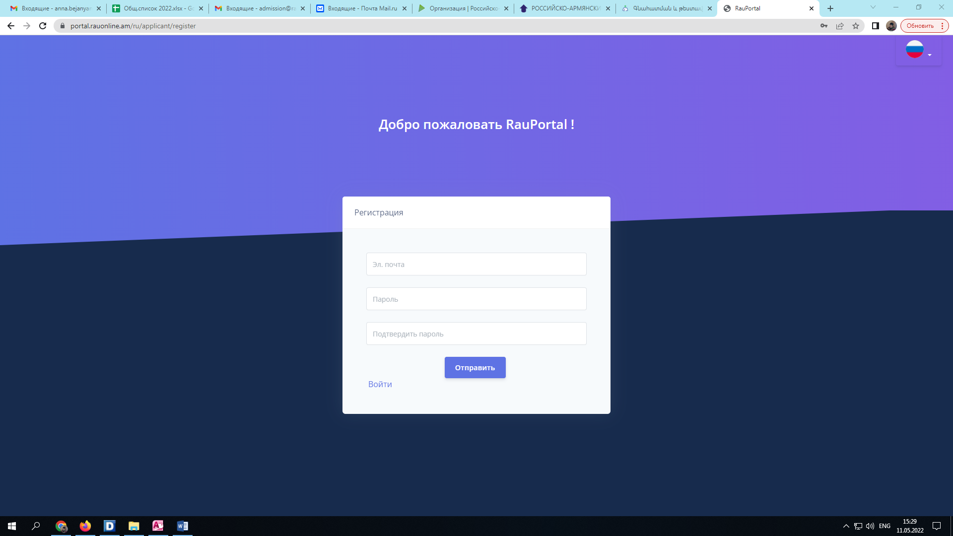
В дальнейшем, в личный кабинет можно будет попасть по ссылке Войти.

В разделе «Информация о заявителе» требуется указать личные данные в соответствии с документами.

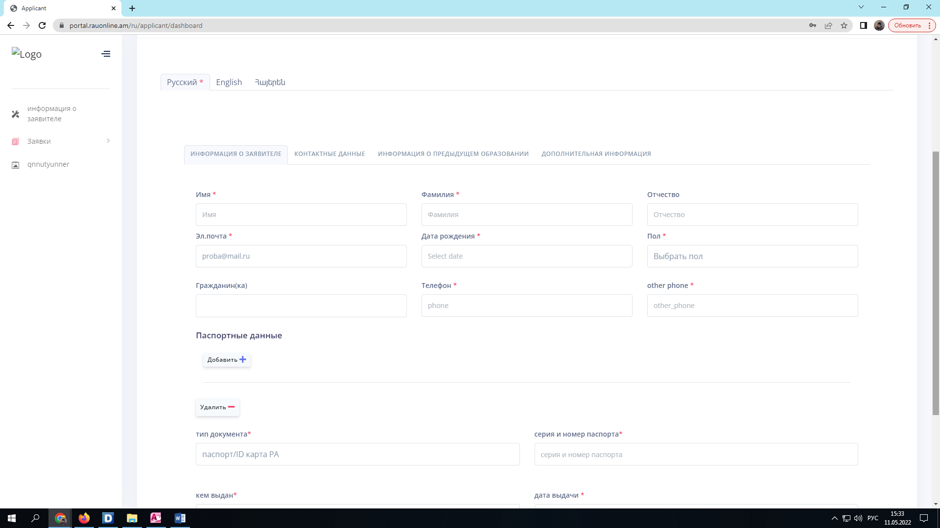

На русском, английском и армянском языке заполняете фамилию, имя и отчество(в полном соответствии с паспортом и нотариальным переводом).
При наличии более одного паспорта информацию можно внести нажать на кнопку Добавить+
На вкладке «Контактные данные» необходимо внести информацию об адресах прописки и факт.проживания
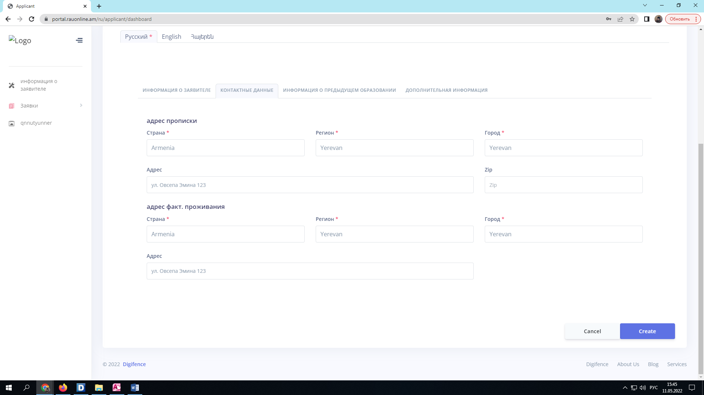

На вкладке «Информация о предыдущем образовании» необходимо указать образовательное учреждение, которое окончил абитуриент, и реквизиты документа о полученном ранее образовании (аттестат или диплом).

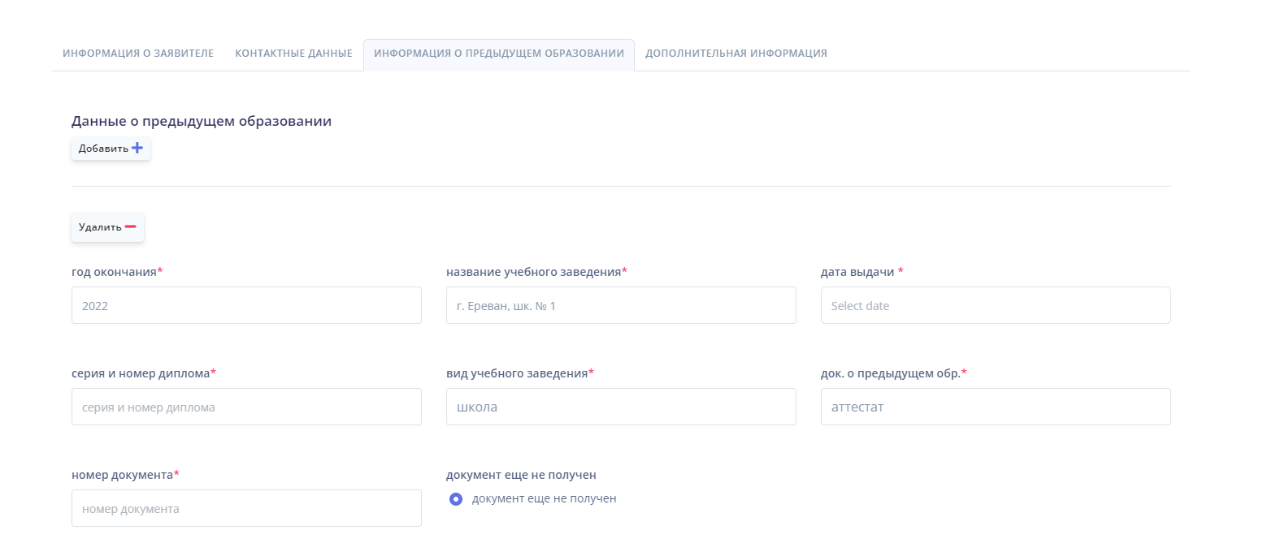
Если на момент заполнения анкета аттестат или диплом еще не получен, то необходимо поставить галочку «Документ еще не получен», чтобы прислать его в приемную комиссию позже.
При наличии достижений или льгот при поступлении указать необходимое в разделе «Индивидуальные достижения и льготы»
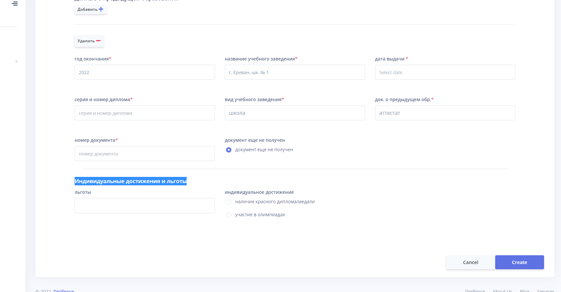

На вкладке «Дополнительная информация» необходимо загрузить следующие документы:
- Паспорт (вместе с нотариальным переводом)
- Документ об образовании
- Чек об оплате за оформление документов и организацию вступительных испытаний
- Приписное свидетельство или военный билет
- Документы, подтверждающие право на льготы (при наличии)
- Документы, подтверждающие достижения (при наличии)

В разделе «Заявки» отображаются данные о выбранных Вами направлениях и программах.
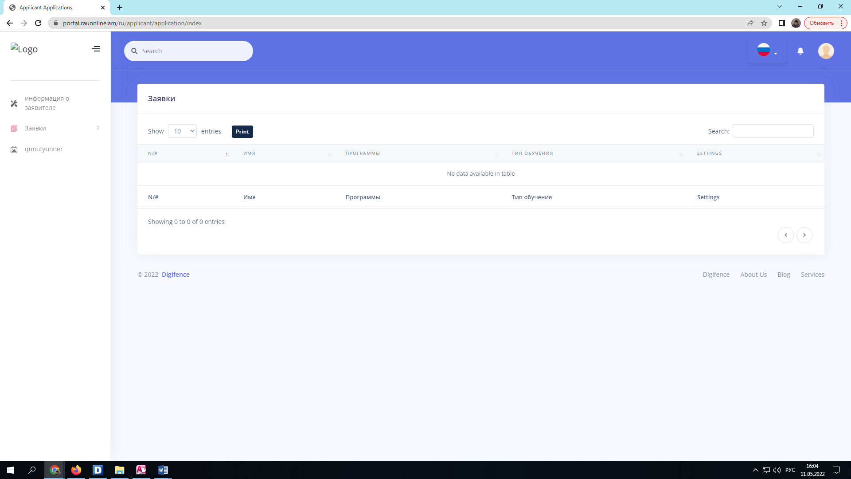

Для добавления новых заявок необходимо нажать «Добавить заявки»
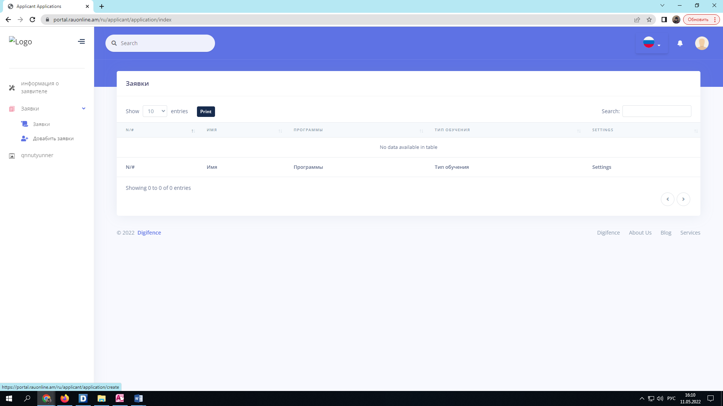

Можно добавить не более чем три программы.
Для добавления новых заявок необходимо нажать «Добавить заявки»

Для добавления заявки необходимо выбрать:
- язык обучения
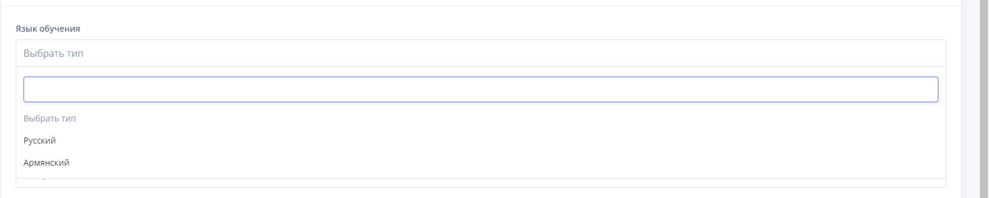
- уровень
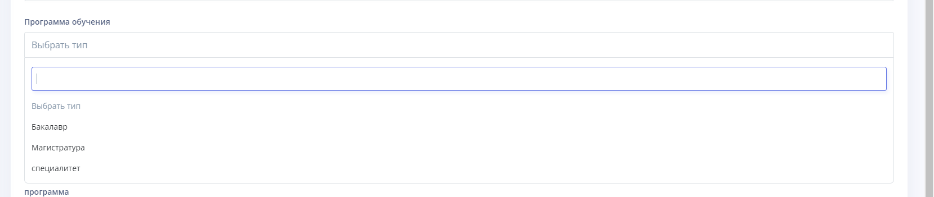
- направление
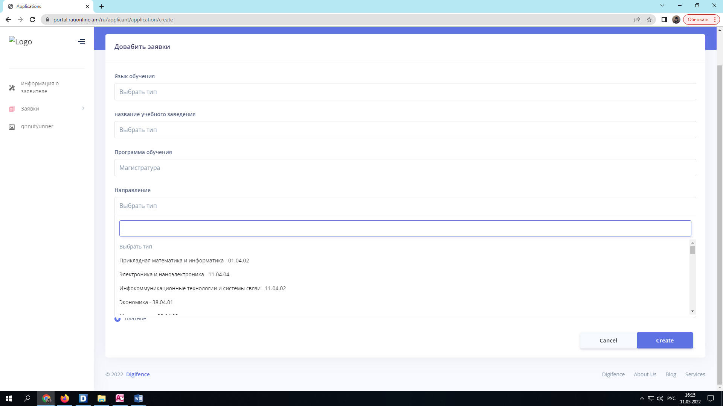
- форму обучения
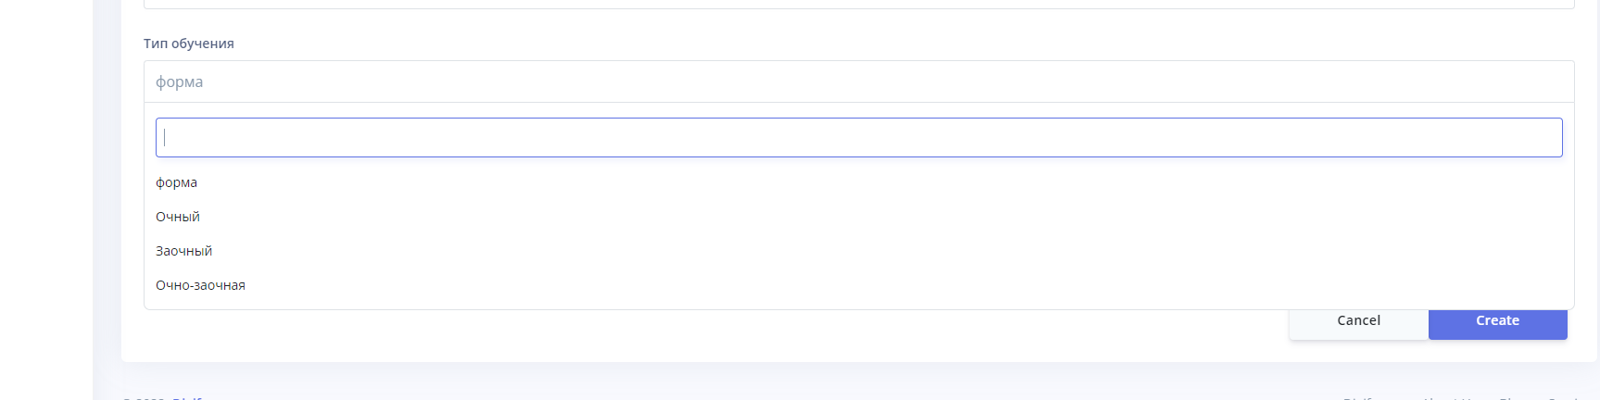
- программу
- условие обучения (госзаказ – бесплатное бюджетное место, платное)
- выбрать нужные вступительные испытания
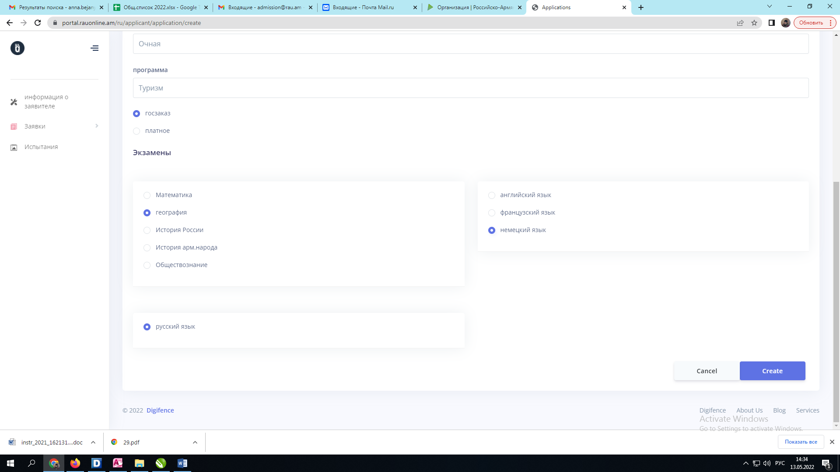
В разделе «Испытания» отображаются данные о выбранных Вами предметах

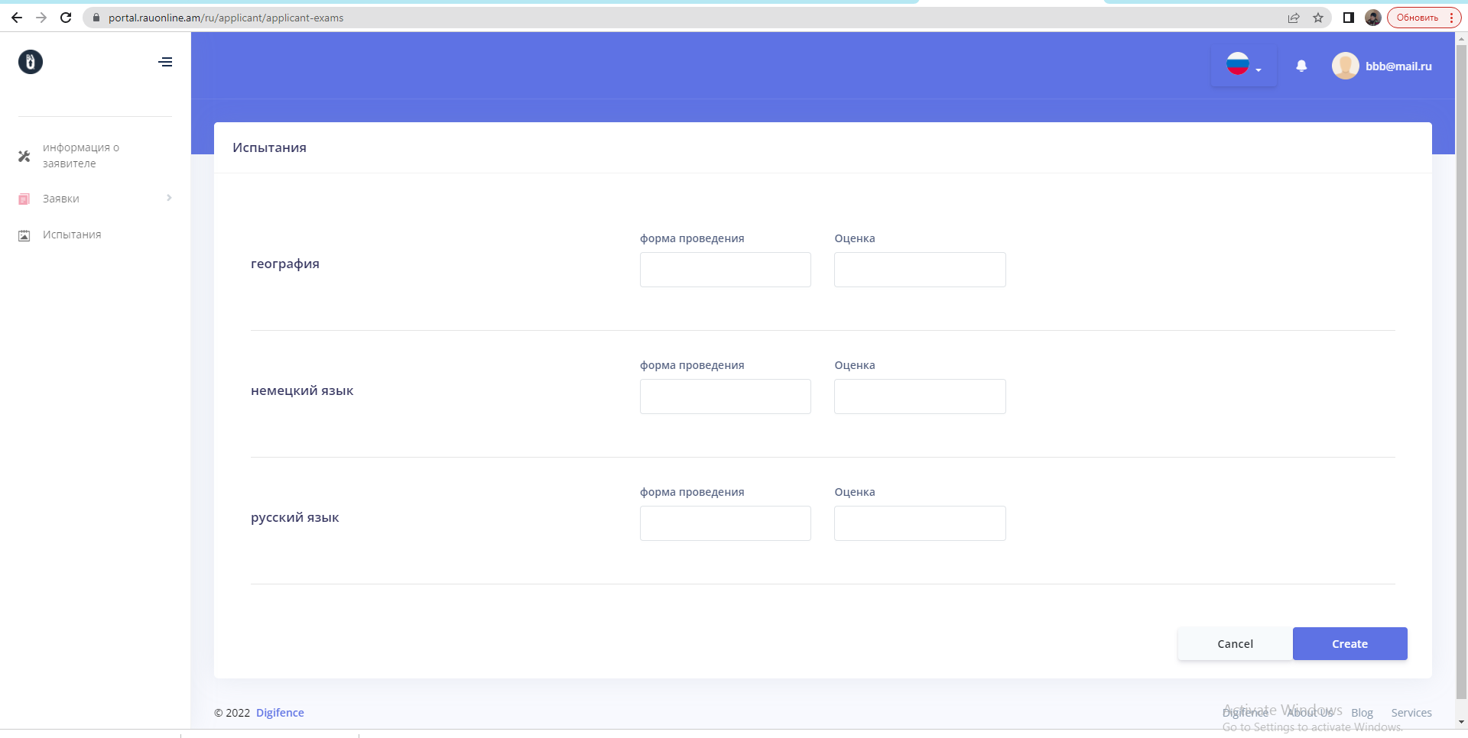

Для каждого предмета необходимо указать форму проведения(ЕГЭ РФ, ЕГЭ РА(միասնական), экзамен(внутренний экзамен РАУ) или зачет (для русского языка)) и оценку(при наличии)

Внимательно проверьте все введенные данные, т.к. изменить их впоследствии можно будет, только связавшись с приемной комиссией.
В конце на забудьте нажать кнопку Greate

Для принятия и оформления документов поступающий уплачивает 1500 драмов. Также поступающий уплачивает по 1500 драмов за каждое вступительное испытание, сдаваемое в РАУ. Вне зависимости от участия и результатов вступительных испытаний, уплаченная сумма не возвращается. Плату нужно внести до подачи заявления на счет университета р/с № 2480100103250010, ЗАО “АРДШИНБАНК”. При оплате указать фамилию, имя, отчество абитуриента и цель оплаты «Прием в бакалавриат/специалитет» или оплатить через наш сайт https://rauonline.am/payment. Чек об оплате необходимо загрузить в разделе «Документы» на вкладке «Основные данные», указав вид документа «Квитанция», номер документа – «Номер квитанции», дата выдачи – дату оплаты.

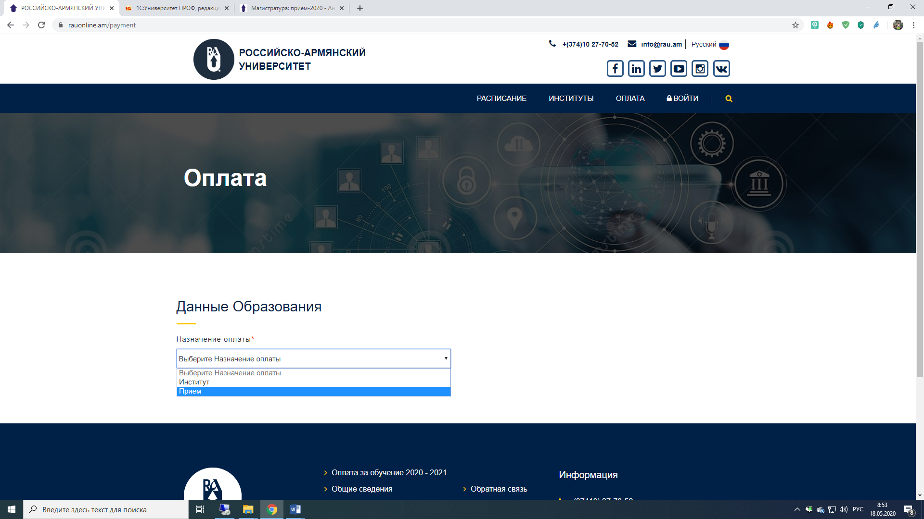

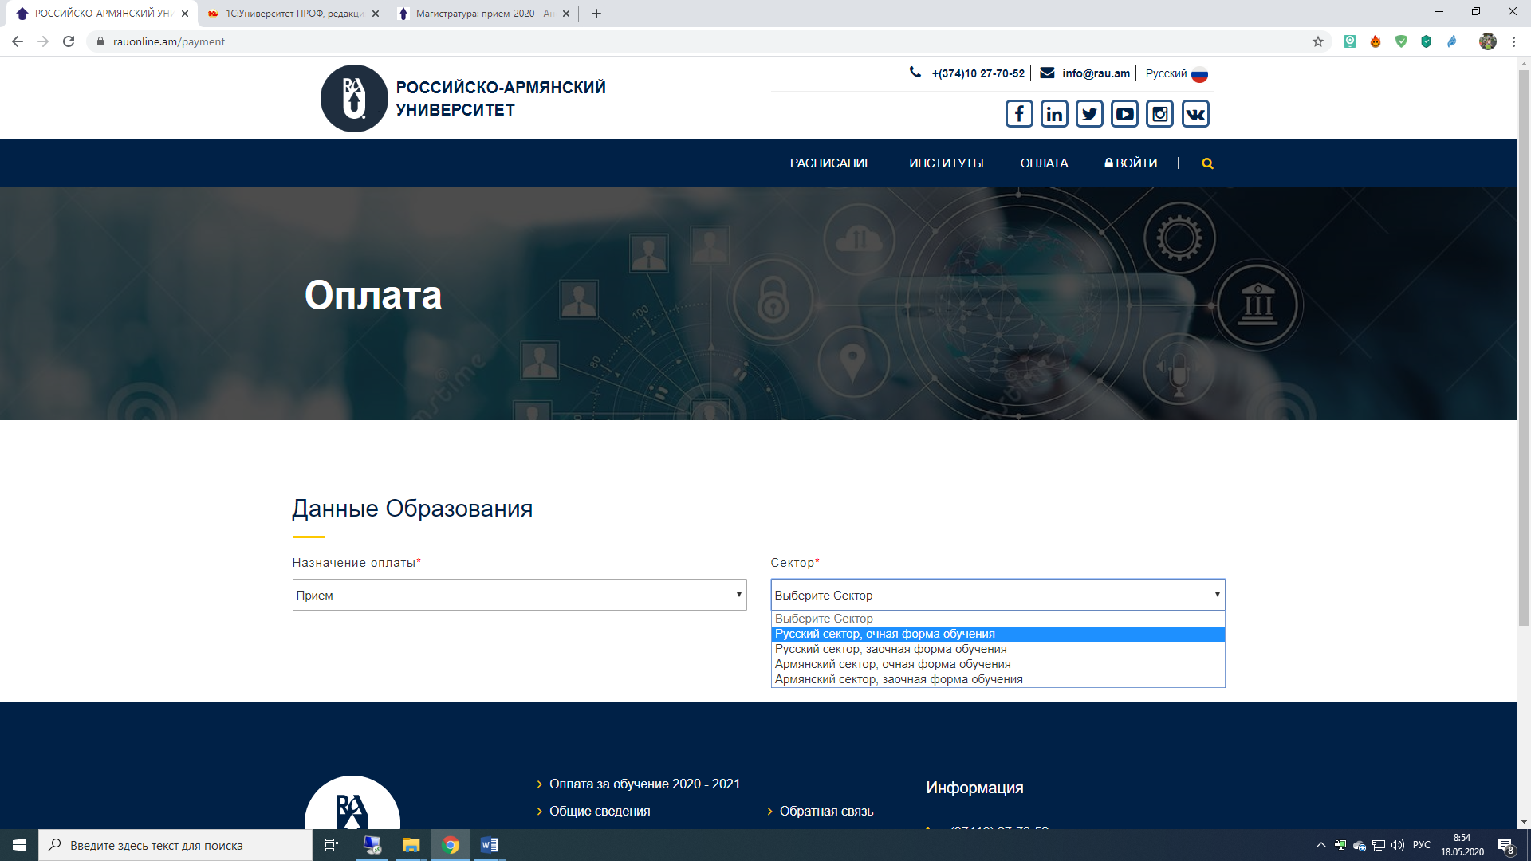

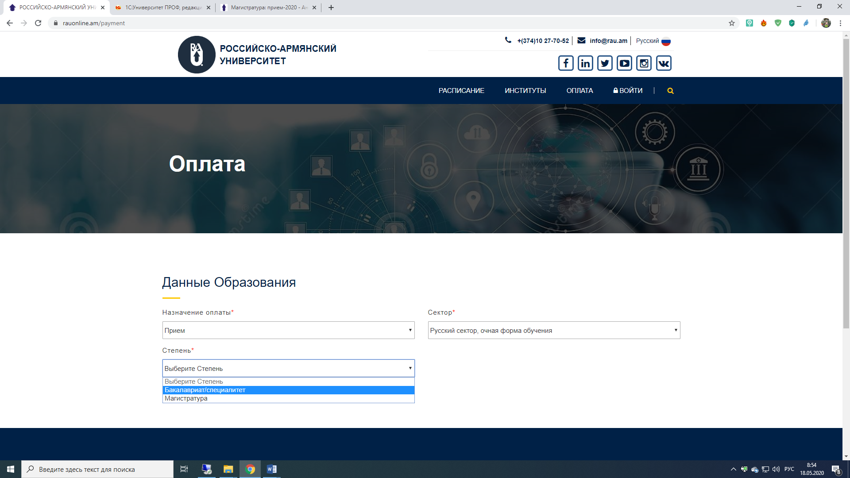

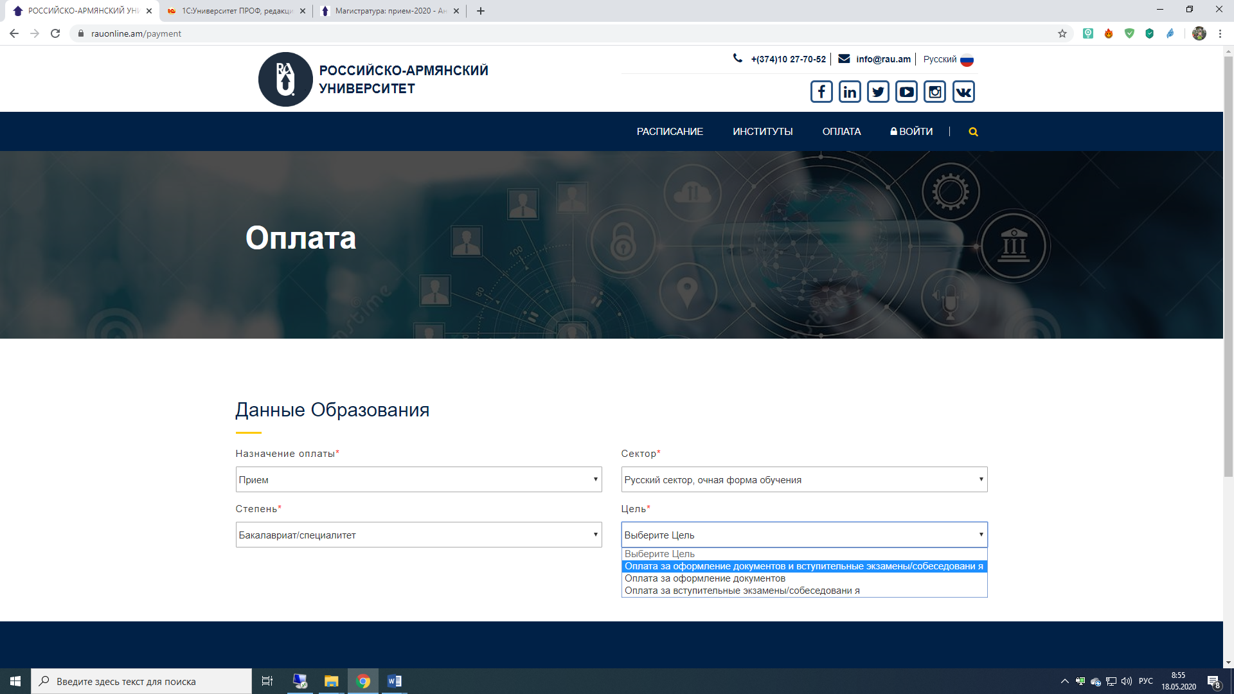

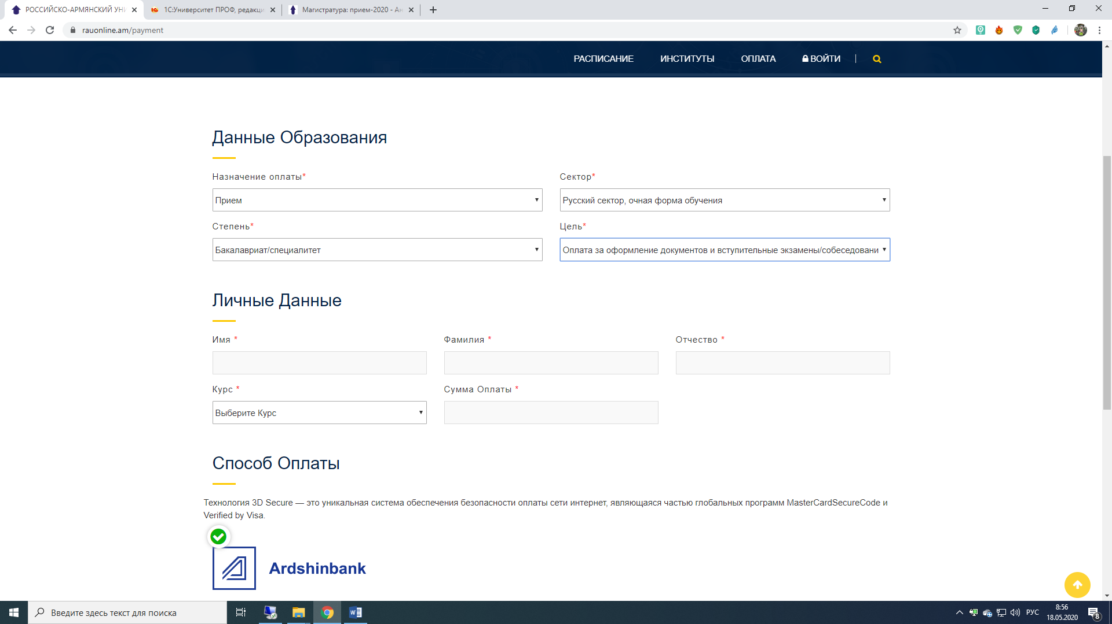

После того как все необходимые документы загружены, анкету проверяют сотрудники приемной комиссии в течении трех дней. Когда анкета будет проверена и принята, статус в личном кабинете изменится на: 

Если в каком - то из списков не нашли нужное Вам значение, можете выбрать из списка любое значение, но обязательно напишите нам письмо указав в теме письма Фамилию Имя, в тексте укажите правильное значение, которое должно быть.

По вопросам приема обращайтесь +37412277066, +37491933123, admission @rau.am

